23110156_NguyenMinhHoang__ASP_Lab03
Link github:
Câu 1: Mini Stationery Store Catalog MVC
Trang /:
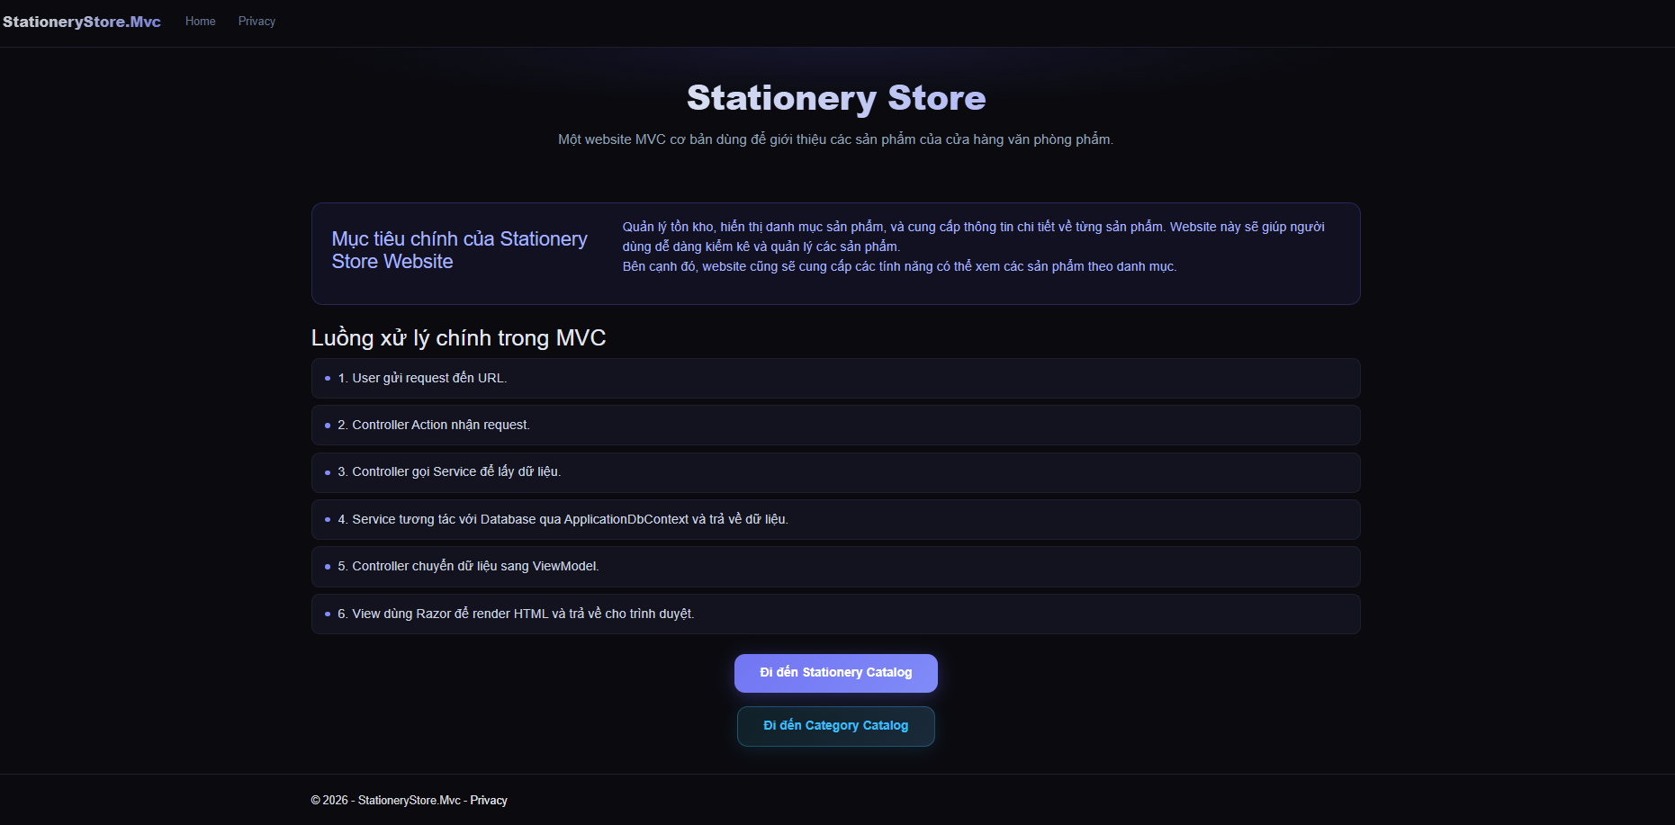
Trang /Stationeries:
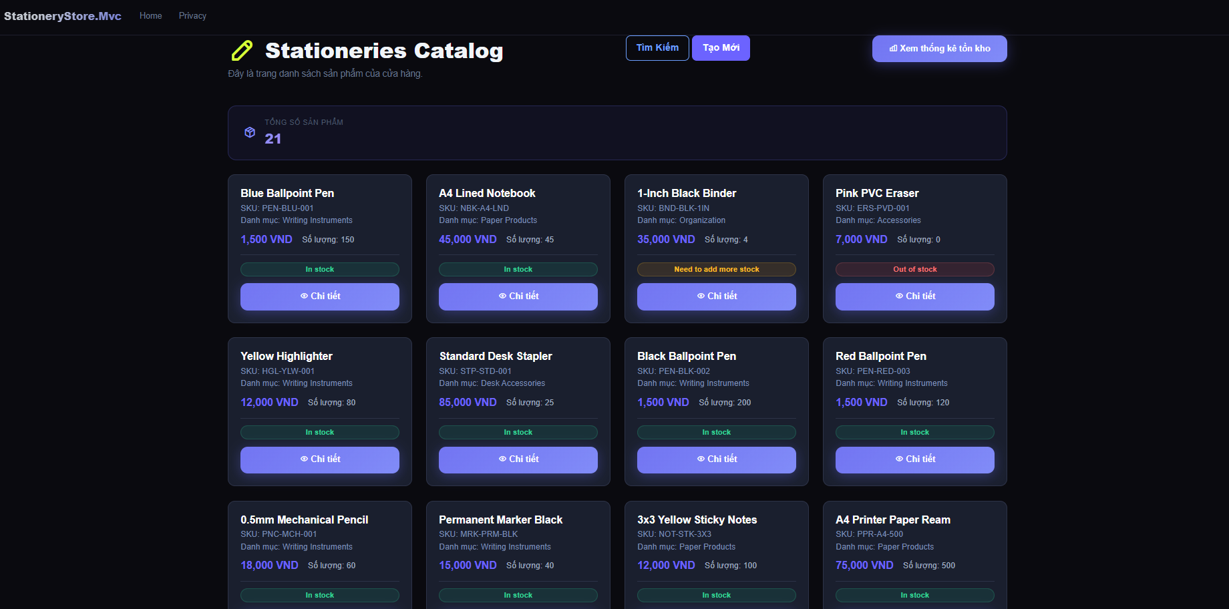
Trang /Stationeries/Detail/id để xem chi tiết văn phòng phẩm.
Với trạng thái còn hàng (In Stock):
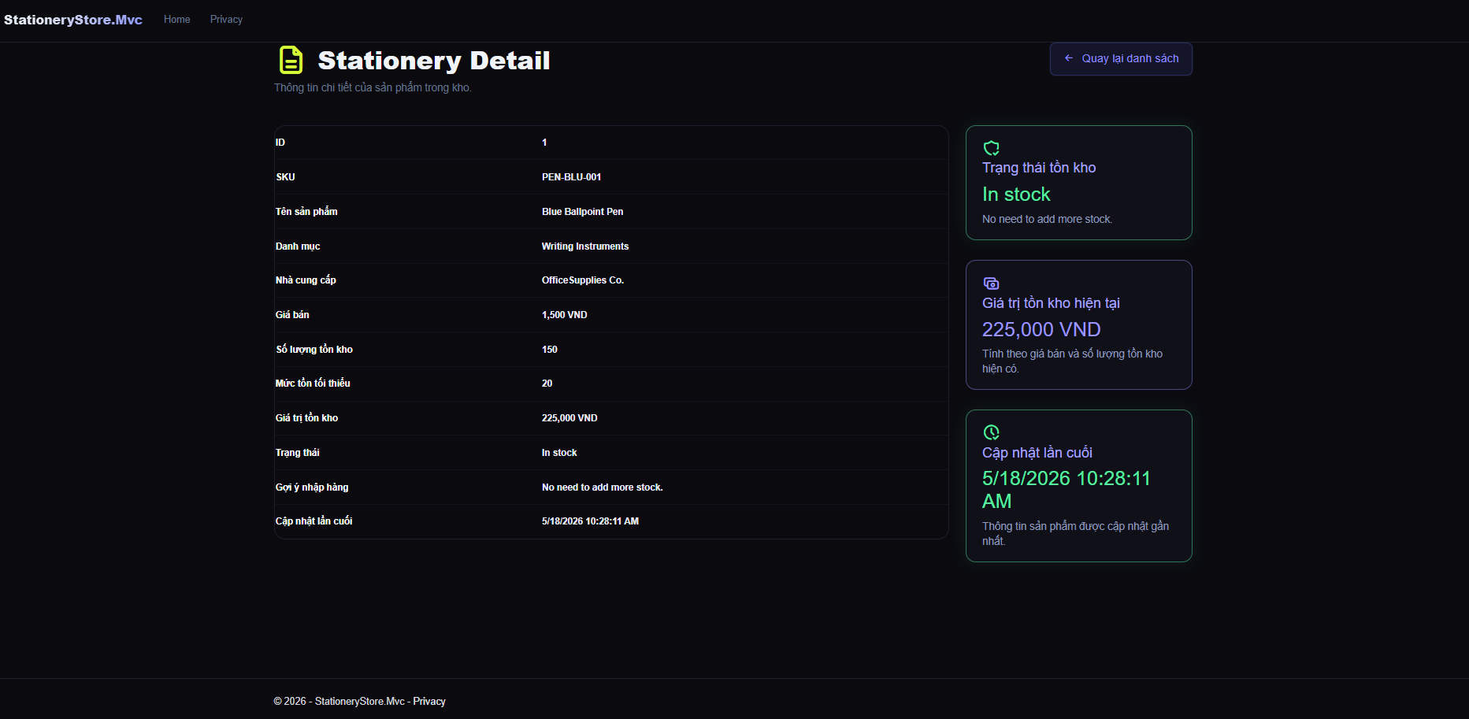
Với trạng thái cần nhập hàng thêm (Need to add more stock):
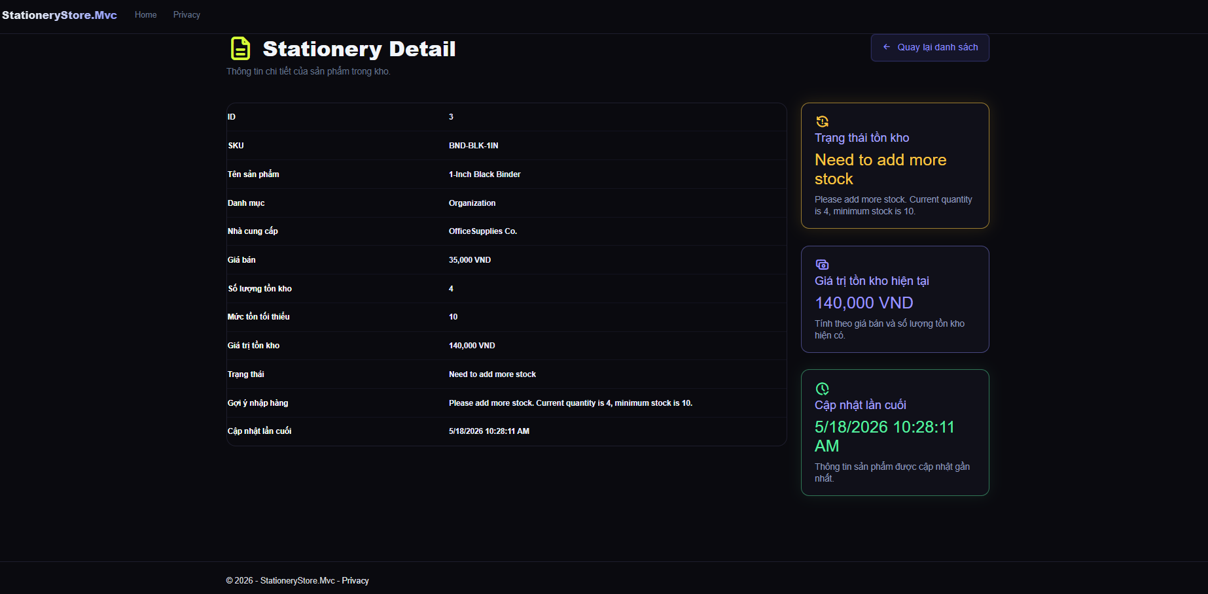
Với trạng thái hết hàng (Out of stock):
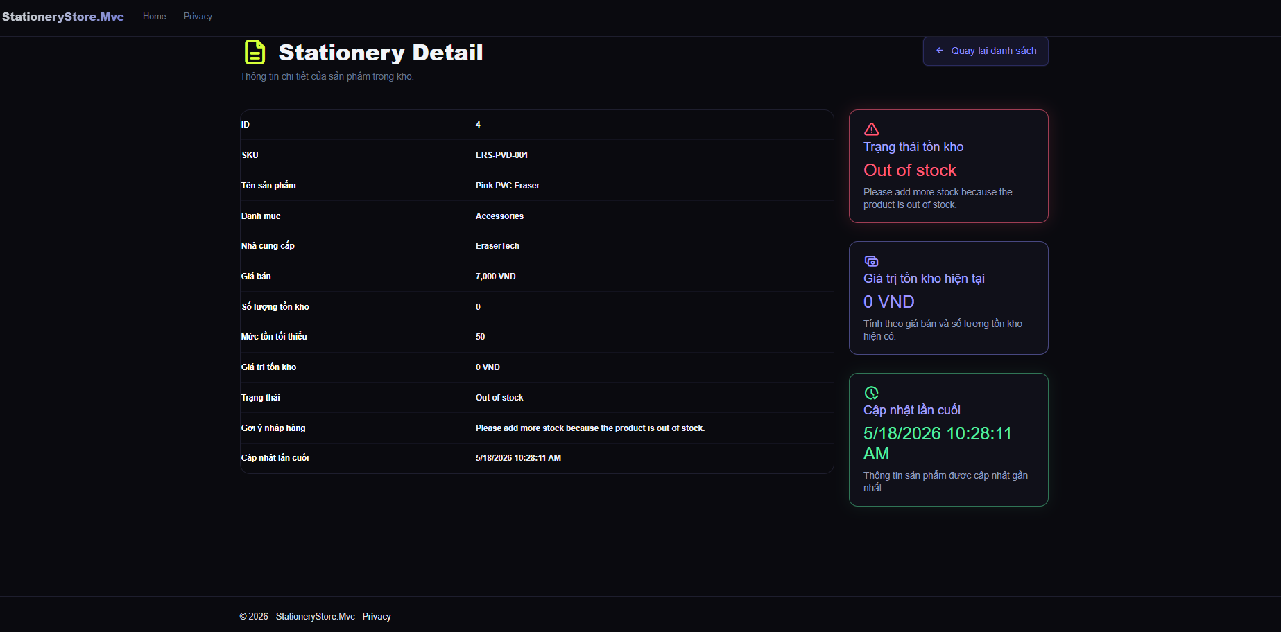
Trang /Stationeries/Stats:
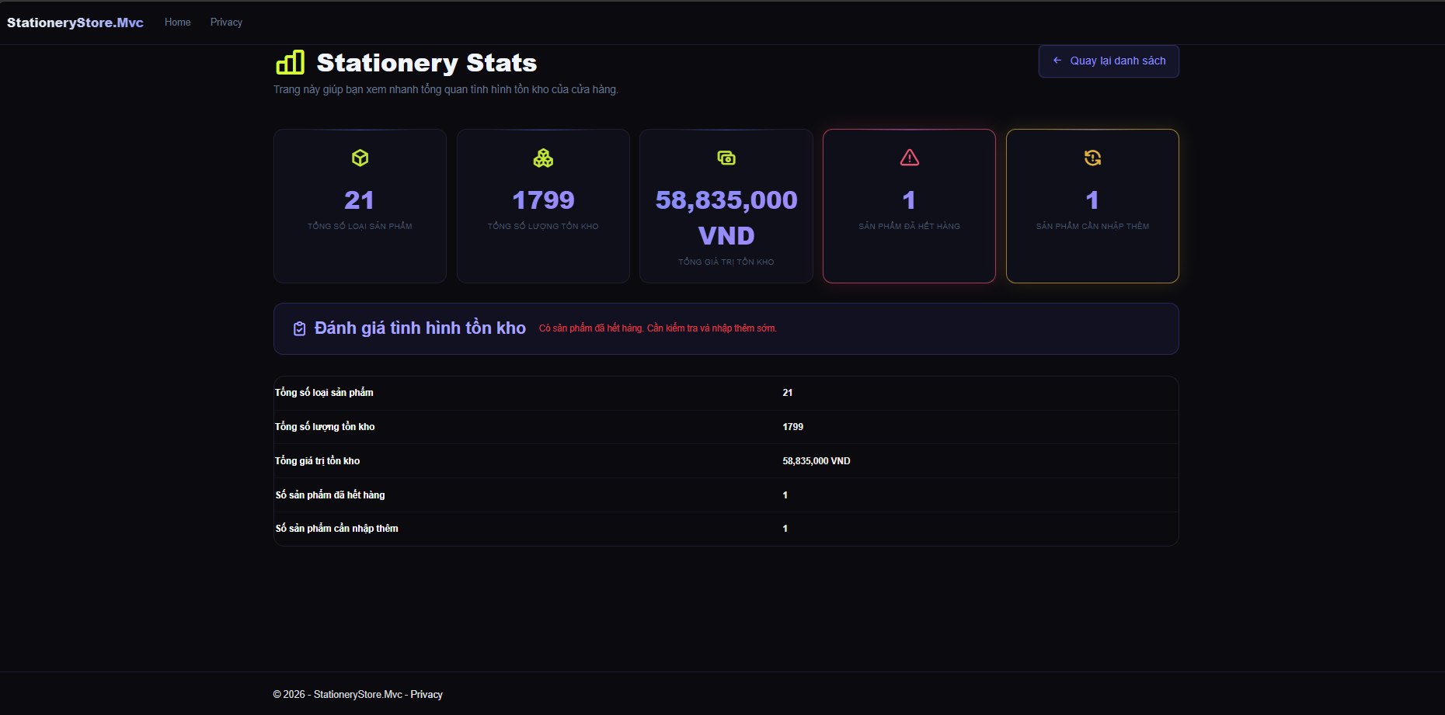
Trang /Stationeries/Search:
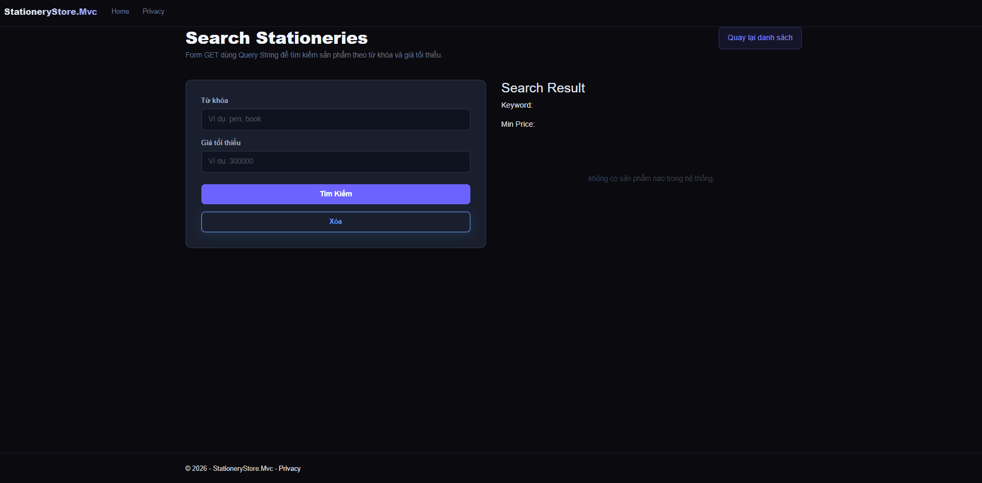
Kết quả tìm với keyword=”pen” và minPrice=1000:
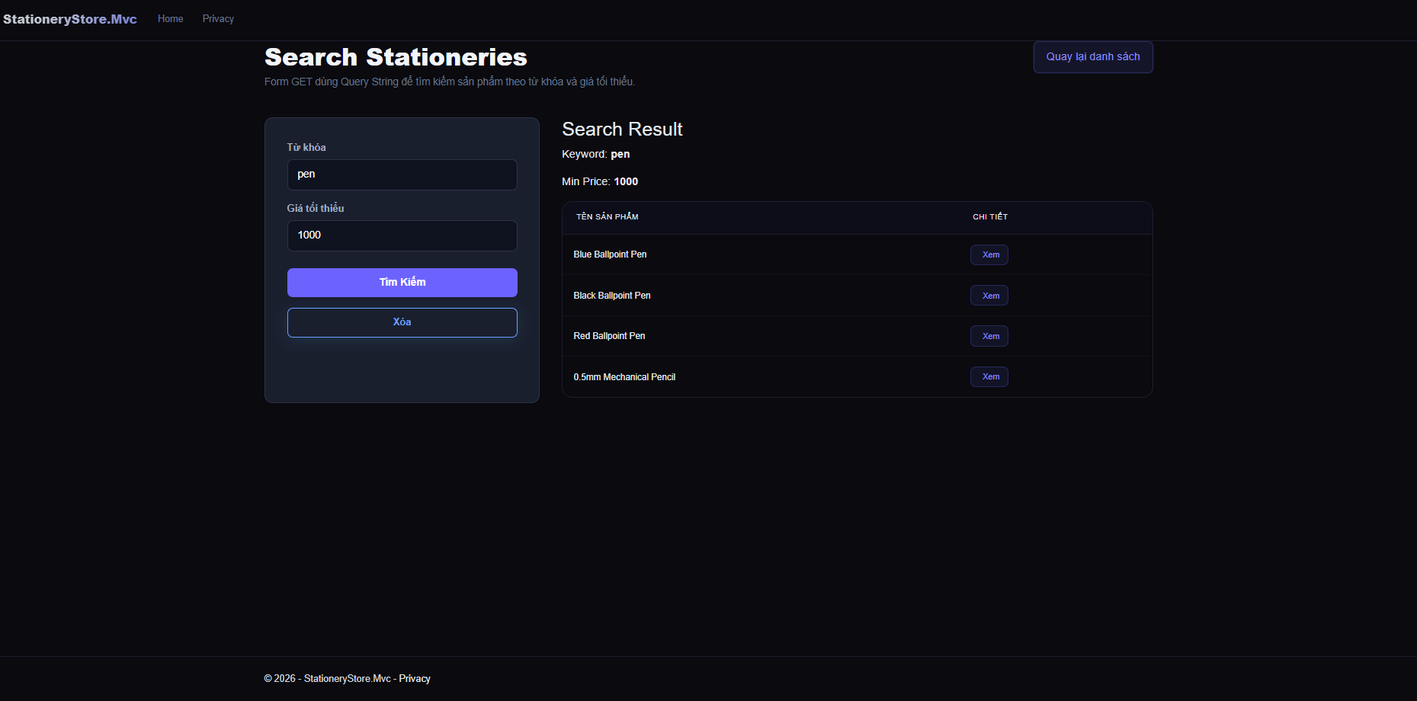
Sau khi tìm, hệ thống sẽ lọc ra những sản phẩm có từ khóa keyword và giá tổi thiểu theo minPrice. Hiển thị danh sách sản phẩm. Nếu muốn xem chi tiết chúng ta có thể bấm vào nút xem.
Khi chúng ta muốn tìm kiếm sản phẩm mới thì bấm nút xóa và thực hiện việc tìm kiếm tiếp theo.
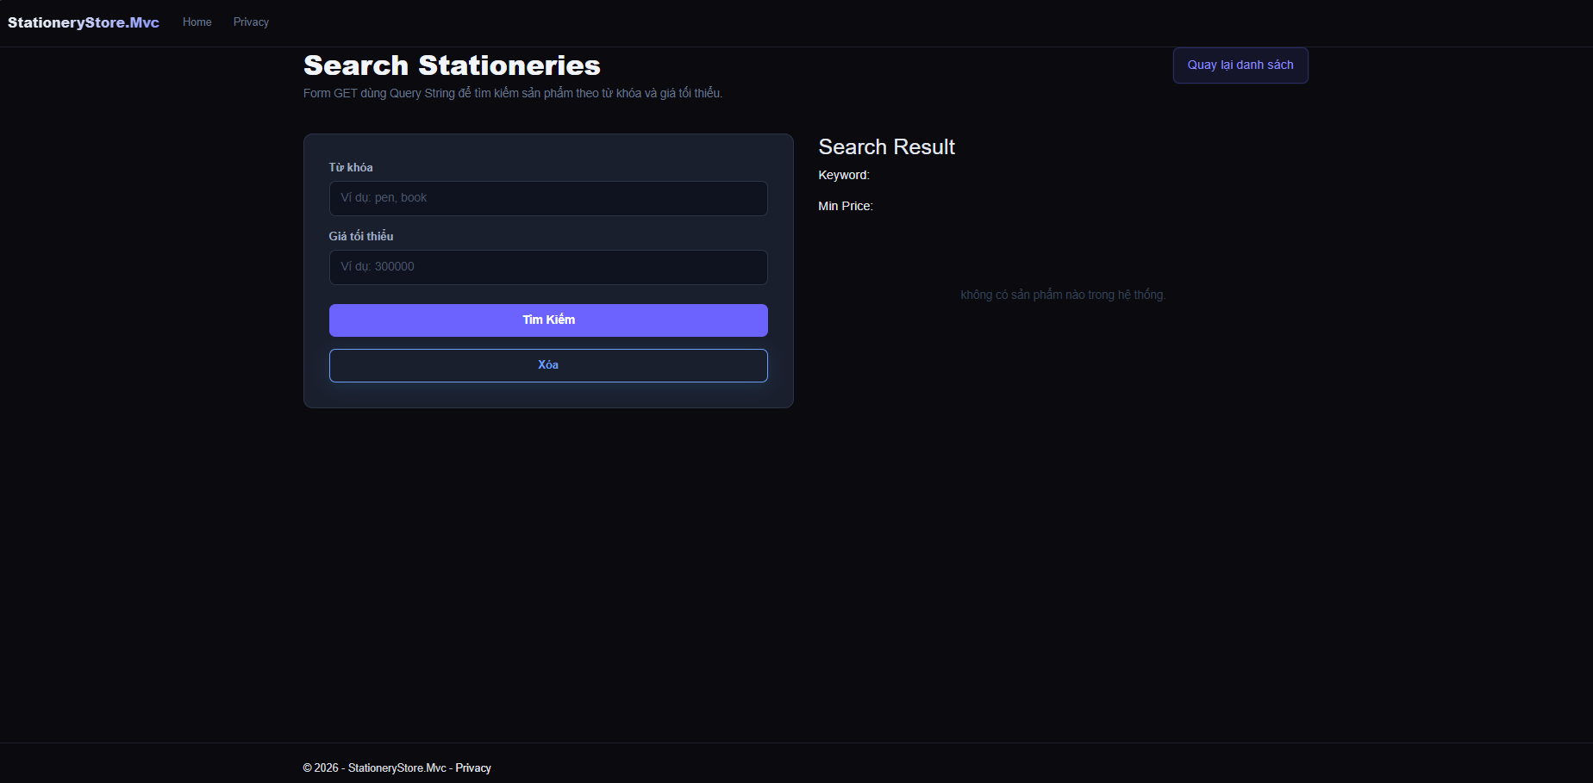
Trang /Stationeries/Create:
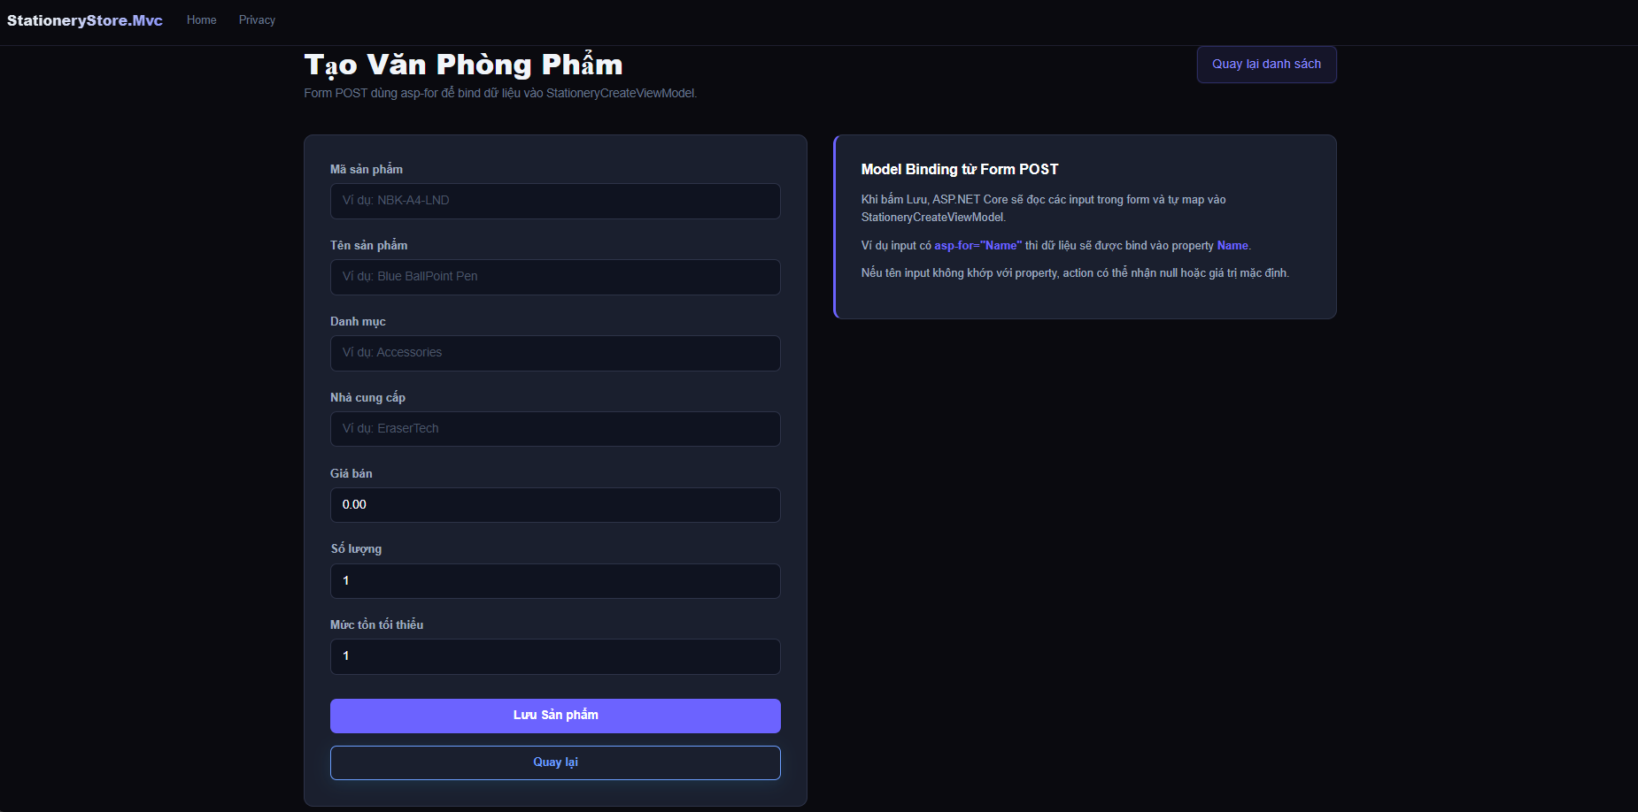
Nhập dữ liệu cho sản phẩm mới:
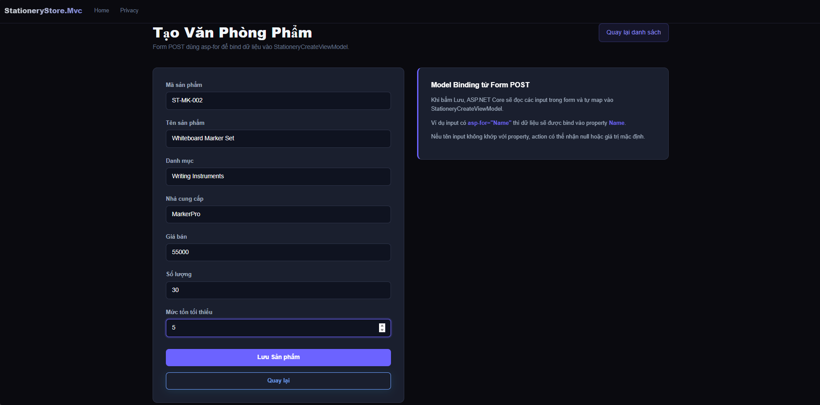
Sau khi bấm lưu, chúng ta sẽ được đưa đến page list stationeries để xem danh sách sản phẩm, lướt xuống cuối chúng ta sẽ thấy sản phẩm chúng ta vừa mới tạo mới:
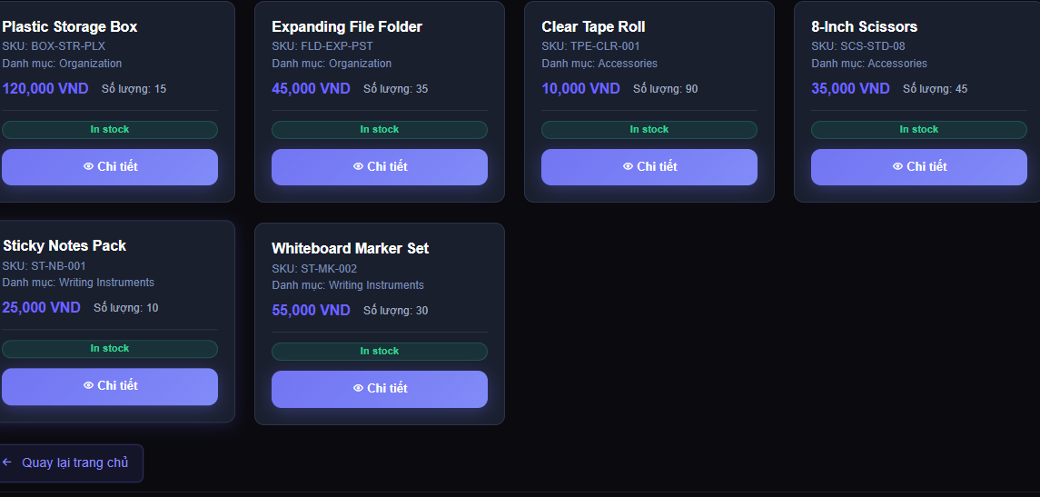
Xem chi tiết sản phẩm đó.
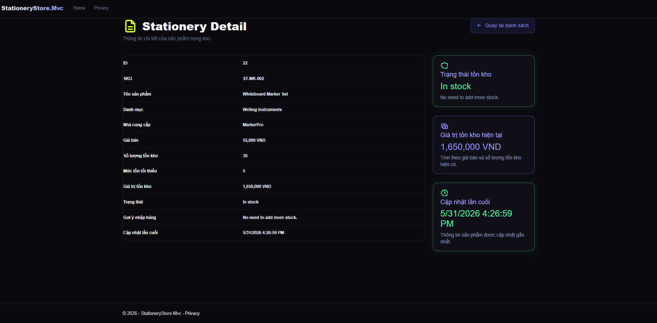
Ngoài ra, ứng với từng sản phẩm thì ta luôn có 1 mã sản phẩm riêng biệt, ở đây nếu chúng ta nhập mã sản phẩm bị trùng với sản phẩm khác thì hệ thống sẽ báo lỗi.
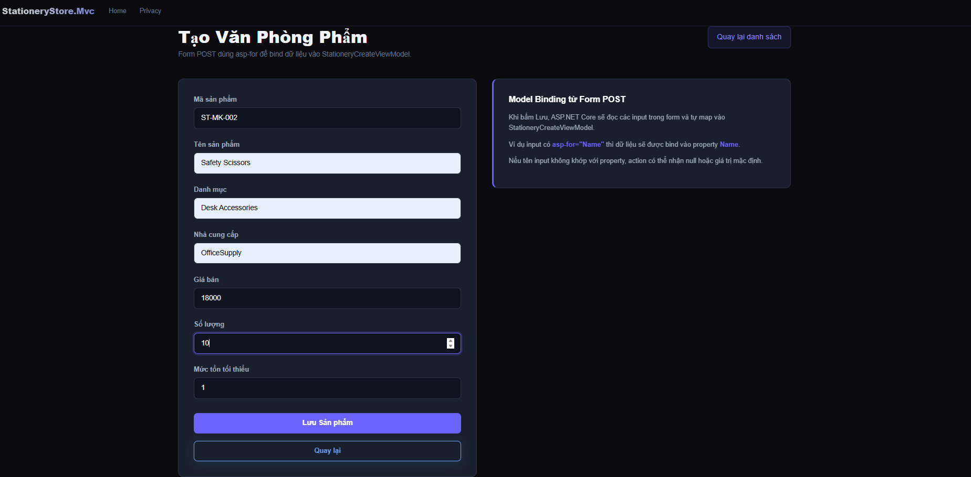
Hệ thống báo lỗi:
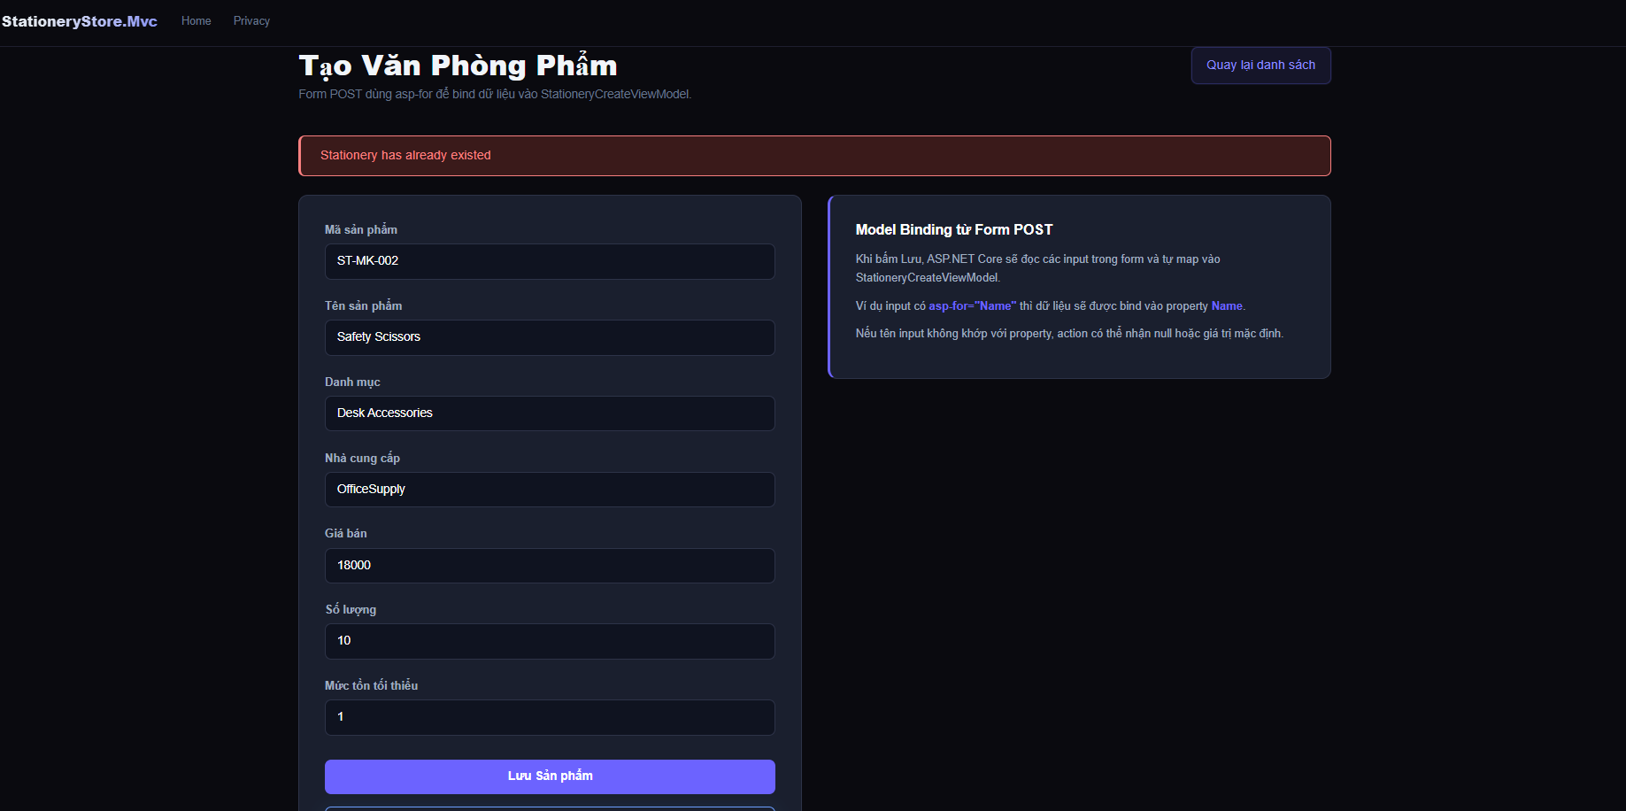
Ngoài ra, em còn thực hiện việc cấu hình global exception handler cho chương trình:
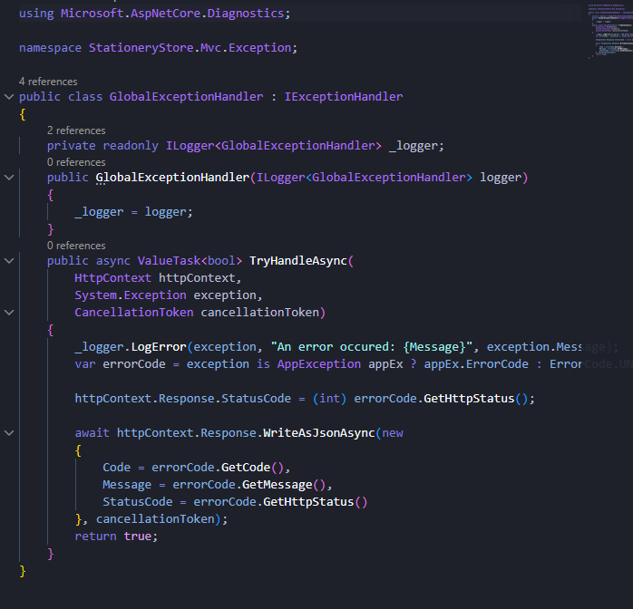
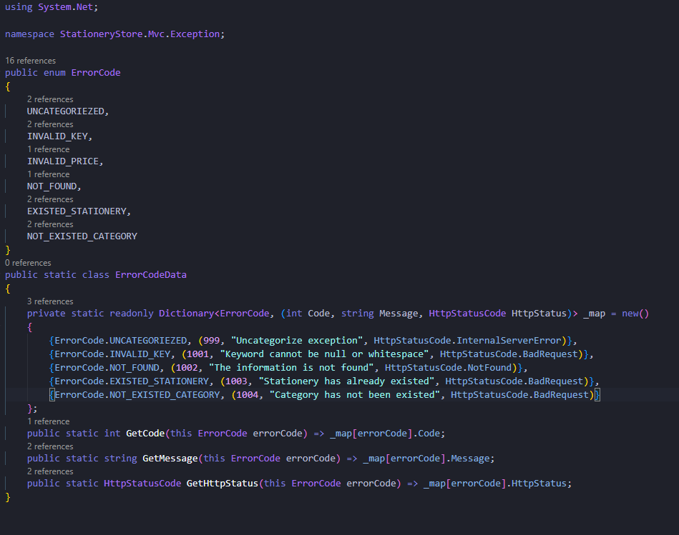

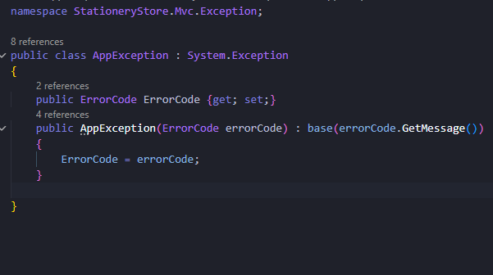
Mục đích giúp cho code clean hơn, chúng ta sẽ đỡ phải lúc nào cũng try catch exception. Và đặc biệt hơn chúng ta sẽ hạn chế phải lặp lại code khi bắt lỗi ở nhiều chỗ khác nhau.
Giúp cho code chúng ta dễ mở rộng và bảo trì. Nếu như chúng ta muốn điều chỉnh thông báo lỗi chỉ cần chính ở 1 file và tất cả mọi nơi trong code đều thay đổi theo, đỡ cho chúng ta việc phải đi tìm từng file code để sửa. Như vậy sẽ mất rất nhiều thời gian.
Câu 2:
- Layout giúp giải quyết vấn đề gì khi website có nhiều trang? Nếu không dùng Layout, việc bảo trì giao diện sẽ gặp khó khăn gì?
Trong một cửa hàng văn phòng phẩm, các trang như Trang chủ, Danh sách sản phẩm, Thêm mới sản phẩm, Thống kê tồn kho, … đều dùng chung một bộ khung giao diện (Header chứa logo, thanh tìm kiếm; Navbar chứa menu danh mục; Footer chứa thông tin liên hệ). _Layout.cshtml giúp định nghĩa bộ khung này một lần và tái sử dụng cho mọi trang. Điều này giúp code clean hơn, dễ mở rộng và bảo trì hơn cho sau này.
Nếu không có Layout, ta sẽ phải copy-paste đoạn mã HTML của Header và Footer vào từng trang (.cshtml). Khi cửa hàng muốn đổi logo hoặc thêm một mục vào menu, ta sẽ phải mở từng file một ra để sửa, cực kỳ dễ sai sót và tốn thời gian bảo trì.
- Partial View trong bài của em dùng để tái sử dụng phần giao diện nào? Vì sao phần đó nên được tách ra Partial View?
Đối với stationery store, "Thẻ sản phẩm" (Stationery Card) là ứng viên hoàn hảo cho Partial View. Thẻ này chứa thông tin (ví dụ: tên sản phẩm, giá, tồn kho, …).
Lý do tách ra: Giao diện thẻ sản phẩm này xuất hiện ở rất nhiều nơi: mục "Sản phẩm mới" trên Trang chủ, trang Danh sách theo danh mục, và trang Kết quả tìm kiếm. Tách ra thành Partial View (_StationeryCard.cshtml) giúp giao diện thống nhất; nếu cần sửa CSS đổi màu nút "Xem chi tiết sản phẩm", ta chỉ cần sửa ở một file duy nhất.

- Vì sao nên dùng Tag Helpers như asp-controller, asp-action, asp-route-id thay vì viết URL cứng bằng href="/..."?
Vì Tag Helpers sinh ra URL động dựa trên bảng định tuyến (Routing) được cấu hình trong file Program.cs.
Ví dụ: Nếu ta dùng URL cứng href="/Stationeries/Details/5", URL này sẽ "chết" nếu sau này em muốn đổi đường dẫn thành /van-phong-pham/chi-tiet/5. Nếu dùng <a asp-controller="Stationeries" asp-action="Details" asp-route-id="@item.Id">, hệ thống sẽ tự động cập nhật URL mới trên toàn bộ website theo đúng rule routing mới mà không cần em phải tìm và sửa từng thẻ <a>.
- Form tìm kiếm nên dùng GET hay POST? Vì sao?
Nên dùng GET vì tìm kiếm là hành động truy vấn, không làm thay đổi hay xóa bỏ dữ liệu trên server. Dùng GET sẽ đưa từ khóa lên URL (ví dụ: ?search=bút+highlight). Điều này cho phép người dùng lưu lại bookmark kết quả tìm kiếm, gửi link cho bạn bè, và giúp trình duyệt có thể cache lại kết quả nếu cần.
- Form thêm dữ liệu nên dùng GET hay POST? Vì sao?
Nên dùng POST vì hành động "Thêm sản phẩm mới" làm thay đổi trạng thái và dữ liệu của hệ thống. POST gửi dữ liệu ngầm trong HTTP Body giúp bảo mật tốt hơn, truyền được lượng dữ liệu lớn (như file hình ảnh của sản phẩm) và trình duyệt sẽ hiển thị cảnh báo nếu người dùng lỡ tay ấn F5 (tránh việc vô tình submit tạo ra hai sản phẩm trùng nhau).
- Model Binding hoạt động như thế nào trong form Create của em? Hãy giải thích mối liên hệ giữa asp-for, tên property trong ViewModel và dữ liệu action nhận được.
Khi ta dùng asp-for="StationerytName" trong view, ASP.NET Core tự động sinh ra thẻ <input type="text" id="StationeryName" name="StationeryName">.
Mối liên hệ: Khi form được submit (POST), Model Binder của framework sẽ quét qua toàn bộ các key-value trong HTTP Request (Form Data). Nó tìm các name trùng khớp với tên thuộc tính trong ViewModel (không phân biệt hoa thường). Nếu thấy key StationeryName có giá trị là "Blue Ballpoint Pen", nó sẽ tự động gán giá trị đó vào property StationeryName của tham số Model mà Action trong Controller đang chờ nhận.
- Nếu submit form nhưng action nhận giá trị null hoặc 0, em sẽ kiểm tra những điểm nào?
Nếu submit form mà dữ liệu bị trống, ta cần kiểm tra ngay các điểm sau:
Thuộc tính name của thẻ <input> (hoặc <select>) có gõ sai chính tả so với tên property trong Class Model hay không.
Thẻ <form> đã có thuộc tính method="post" chưa (nếu thiếu, form sẽ gửi GET và body bị rỗng).
Nếu có upload file ảnh, thẻ <form> đã có enctype="multipart/form-data" chưa.
Tham số truyền vào Action (ví dụ: public IActionResult Create(Stationery Stationery)) có bị trùng tên với một property nào đó bên trong chính Model đó không.
- Vì sao cần ModelState.IsValid trước khi thêm dữ liệu mới?
Lệnh này dùng để kiểm tra xem dữ liệu người dùng nhập vào có thỏa mãn các quy tắc (Data Annotations) đã thiết lập trong Model hay không (ví dụ: [Required] bắt buộc nhập tên sản phẩm, [Range] yêu cầu giá tiền phải lớn hơn 0). Cần gọi lệnh này trước khi thực thi logic thêm mới để chặn các dữ liệu rác, thiếu sót, hoặc không hợp lệ, bảo vệ tính toàn vẹn của hệ thống trước khi được lưu lại.
- Vì sao sau khi thêm dữ liệu thành công nên dùng RedirectToAction() thay vì return View() trực tiếp?
Sau khi POST và thêm sản phẩm thành công, ta nên trả về một lệnh Redirect (thường là điều hướng về action Index để xem danh sách). Lệnh này ép trình duyệt tạo ra một request GET mới. Nếu ta trả về View ngay lập tức, URL của trình duyệt vẫn đang nằm ở request POST. Nếu người dùng nhấn F5 (Refresh) trang, trình duyệt sẽ submit lại dữ liệu POST đó một lần nữa, dẫn đến việc sản phẩm văn phòng phẩm đó bị tạo đúp thành 2 bản ghi trong hệ thống.
- Vì sao dữ liệu mới thêm vào bị mất khi tắt app và chạy lại? Nếu muốn dữ liệu không mất, các tuần sau cần bổ sung thành phần nào?
Nguyên nhân mất dữ liệu: Hiện tại, dữ liệu giả lập của cửa hàng (mock data) đang được lưu tạm trên RAM thông qua các biến tĩnh (như List<Stationery>). Khi tắt ứng dụng hoặc khởi động lại, toàn bộ RAM cấp cho app sẽ bị giải phóng, làm mất mọi dữ liệu. Để dữ liệu không bị mất, ta cần thiết lập một Hệ quản trị cơ sở dữ liệu (ví dụ như MySQL hoặc SQL Server). Kết hợp với đó, ta sẽ dùng một ORM (Object-Relational Mapping) như Entity Framework Core cùng các truy vấn LINQ để ánh xạ các Model của em xuống cơ sở dữ liệu thực tế nhằm lưu trữ bền vững lâu dài.
Đặc biệt, ở bài lab3 và bài lab2 em đã giải quyết được vấn đề này bằng cách kết nối chương trình với database.

